Хор 1 классов «Prima»
(13-19 апреля)

- Найти, написать и выучить 2 скороговорки на отработку звука «Ц»

- «Чудики»
- повторить слова
- нарисовать рисунок к песне
Теперь уже неведомо, откуда,
Теперь уже неведомо, когда, да-да!
С планеты Чудо-Юдо,
А может, не оттуда –
Но появились Чудики…
Да-да-да-да-да-да!

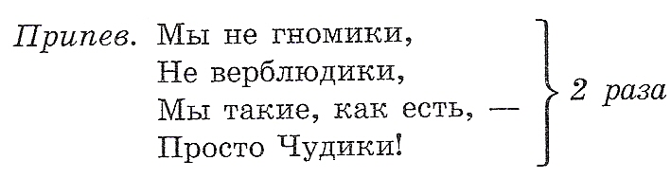
Все время эти Чудики чудили
И жутко веселились иногда:
Под стол в поход ходили,
Кита в пруду удили,
И лезли в дом через окно…
Да-да-да-да-да-да!
Какая б ни случилась неудача,
Они не унывали никогда,
- Ведь лучше жить чудача,
А не грустя и плача! -
Так говорили Чудики…
Да-да-да-да-да-да!
Припев:

